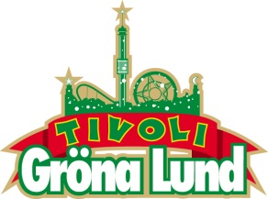

Pressmeddelande 2015-11-10
LEGENDARISKA DEEP PURPLE TILL GRÖNAN I SOMMAR
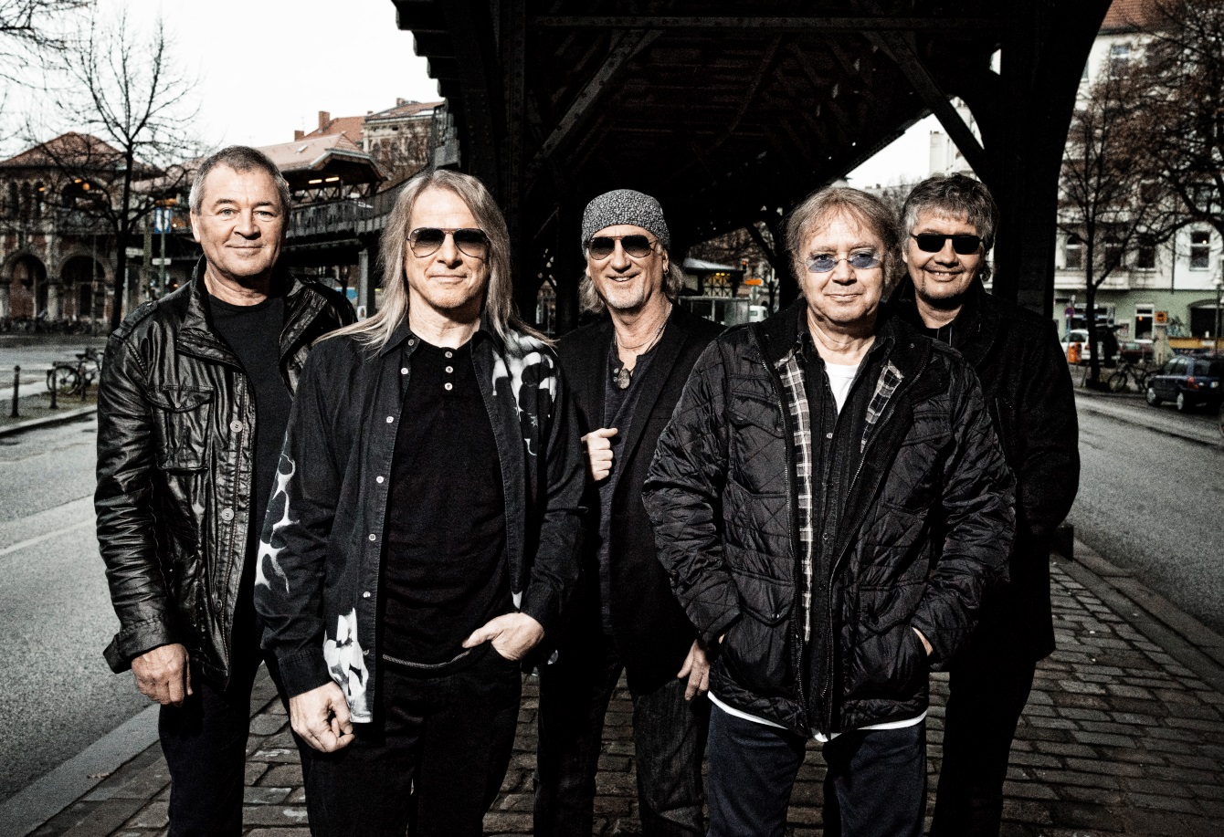
Den första bokningen till Grönans konsertsommar 2016 är äntligen klar. Med ett av världens mest kända introriff i bagaget och en status som pionjärer för modern rock och heavy metal intar Deep Purple för första gången Gröna Lunds Stora Scen den 14 juni 2016.
Sedan 1968 har rockband kommit och gått, men få har stått sig så stadiga som brittiska Deep Purple. Med över 100 miljoner sålda album och en av de största rocklåtarna genom tiderna, ”Smoke on the Water”, har de varit med och format hårdrocksgenren. Efter att ha släppt skivor i hela sex decennier har Deep Purple en välfylld låtskatt med gigantiska hits som ”Highway Star” och ”Child in Time”. Deras turnéer har resulterat i slutsålda konserter världen över, men de har aldrig spelat på Gröna Lund. Den 14 juni kl. 20.00 kliver de ut på Stora Scen för första gången.

För mer information kontakta Annika Troselius, Informationsansvarig på telefon 0708-580050 eller e-mail annika.troselius@gronalund.com. För pressbilder besök Gröna Lunds bildbank www.bilder.gronalund.com.

